***Лугових Дмитро КС33, 11 Варіант***

***(Factory Method)***

***ФАБРИКА ІГРАШОК***

**Завдання (Кейс).**

Власник фабрик зі створення іграшок прийшов до вас з діловою пропозицією зі створення механізму, який би дозволив йому відтворити фабрику зі створення тих типів іграшок, які він доставляє кожному магазину в 4 різних містах.

**Вимоги до створення.**

* Кожна фабрика виробляє 4 різних видів іграшок;
* Для поточного контролю, ввести механізм підрахунку того, скільки різних видів іграшок виробляє кожна фабрика;
* Псевдо-діаграма того, що потрібно отримати у результаті виглядає наступним чином:

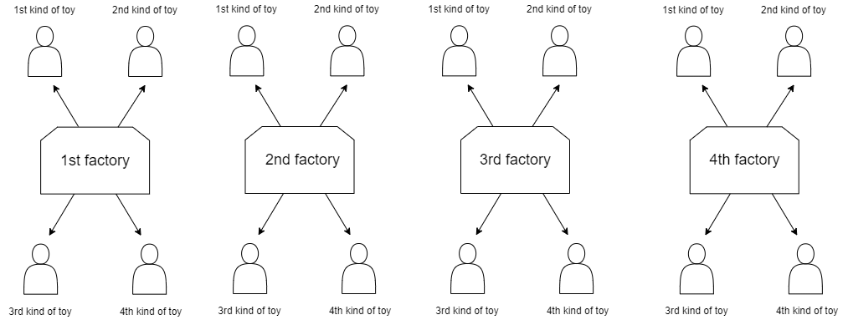

* де кожна фабрика відноситься до певного міста

***РІШЕННЯ***

* Код у репозиторії GIT
* UML - діаграма класів наведена нижче:

